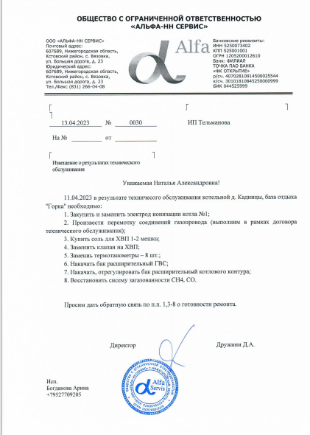

1. Электрод заказать по заводскому номеру 5641683 (пункт 1)

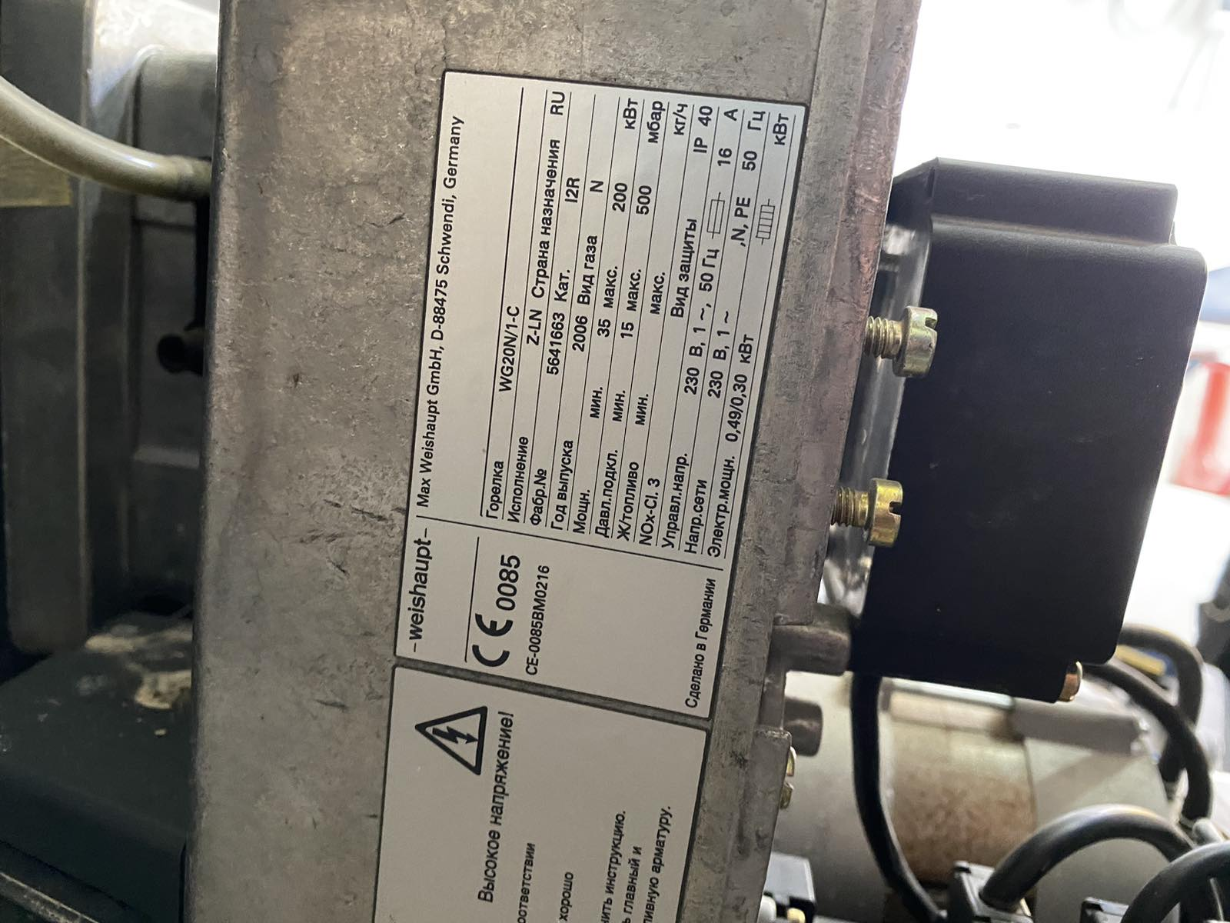

1. 2 осевое присоединение, 5 радиального присоединения.(Пункт 5)

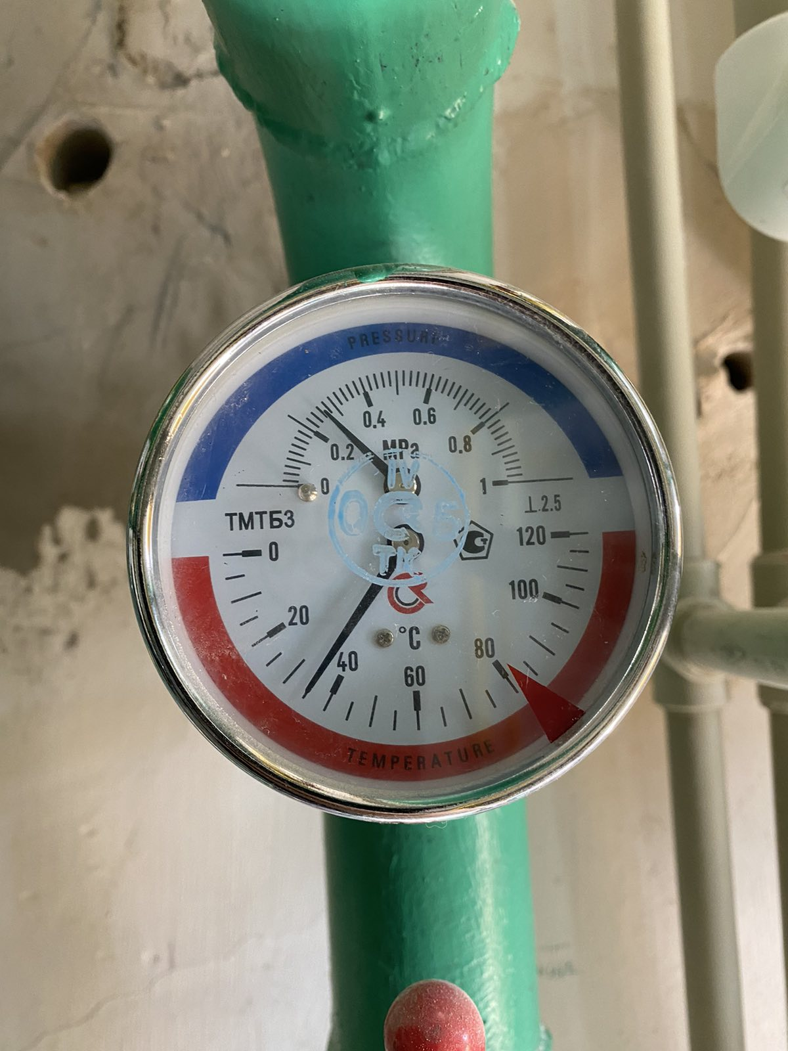

1. По клапану и системе загазованности, проще заказать все новое и клапан, и систему. Пусть ребята подберут. (Пункт 8)

